Hasse bilder Marbella våren 2015

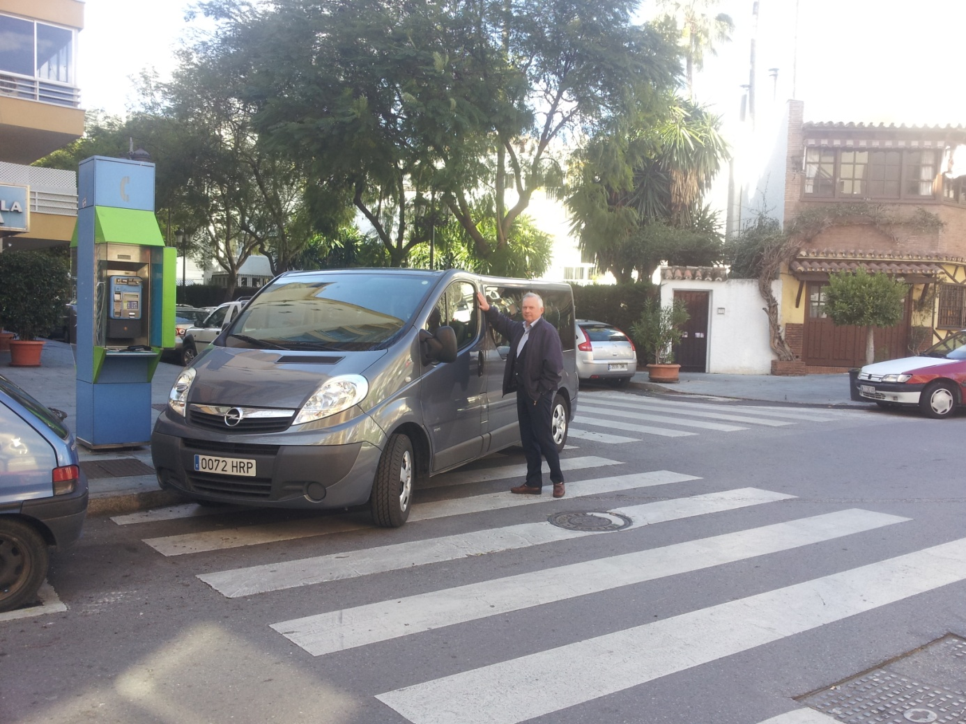

Spanska parkeringar!

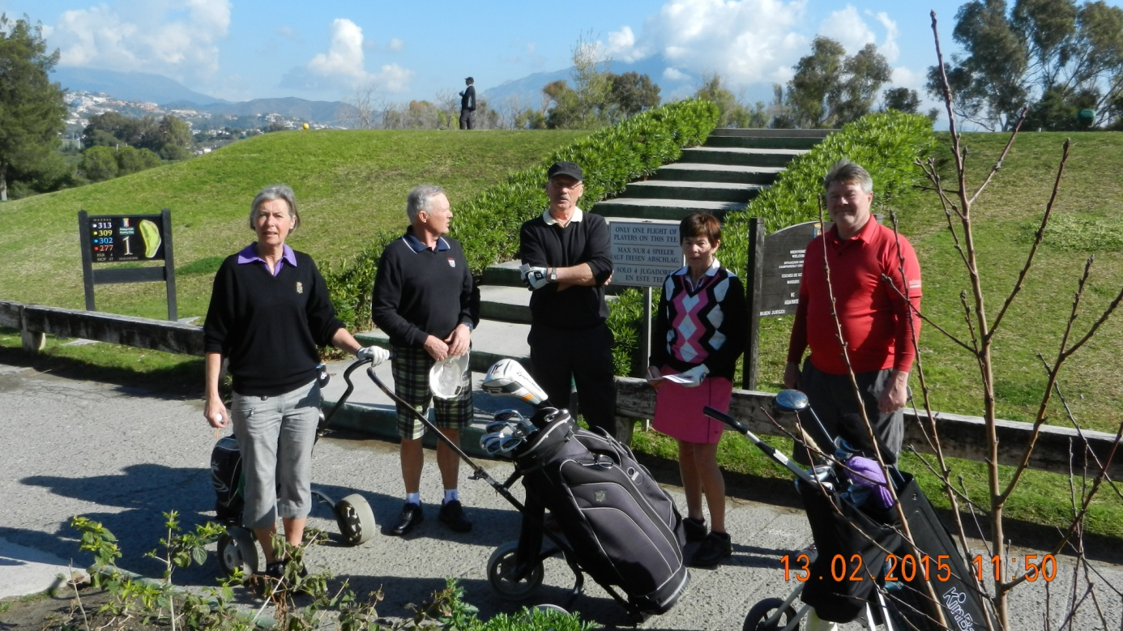

På plats vid första tee på Atalaya Old Course

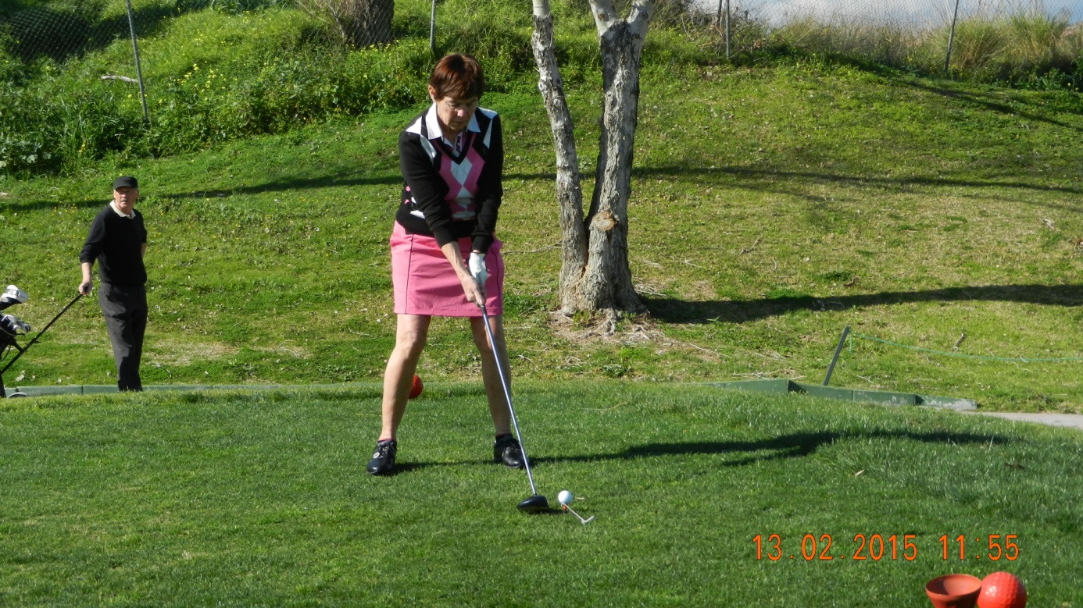

På väg ….

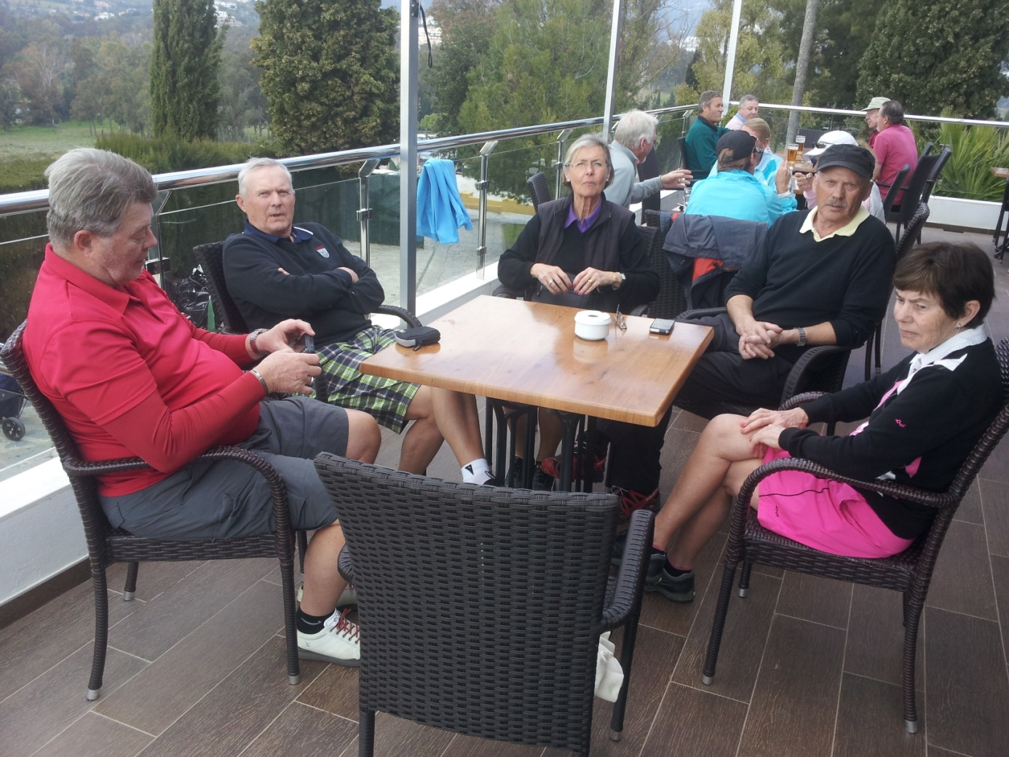

After Golf på Atalayas terrass

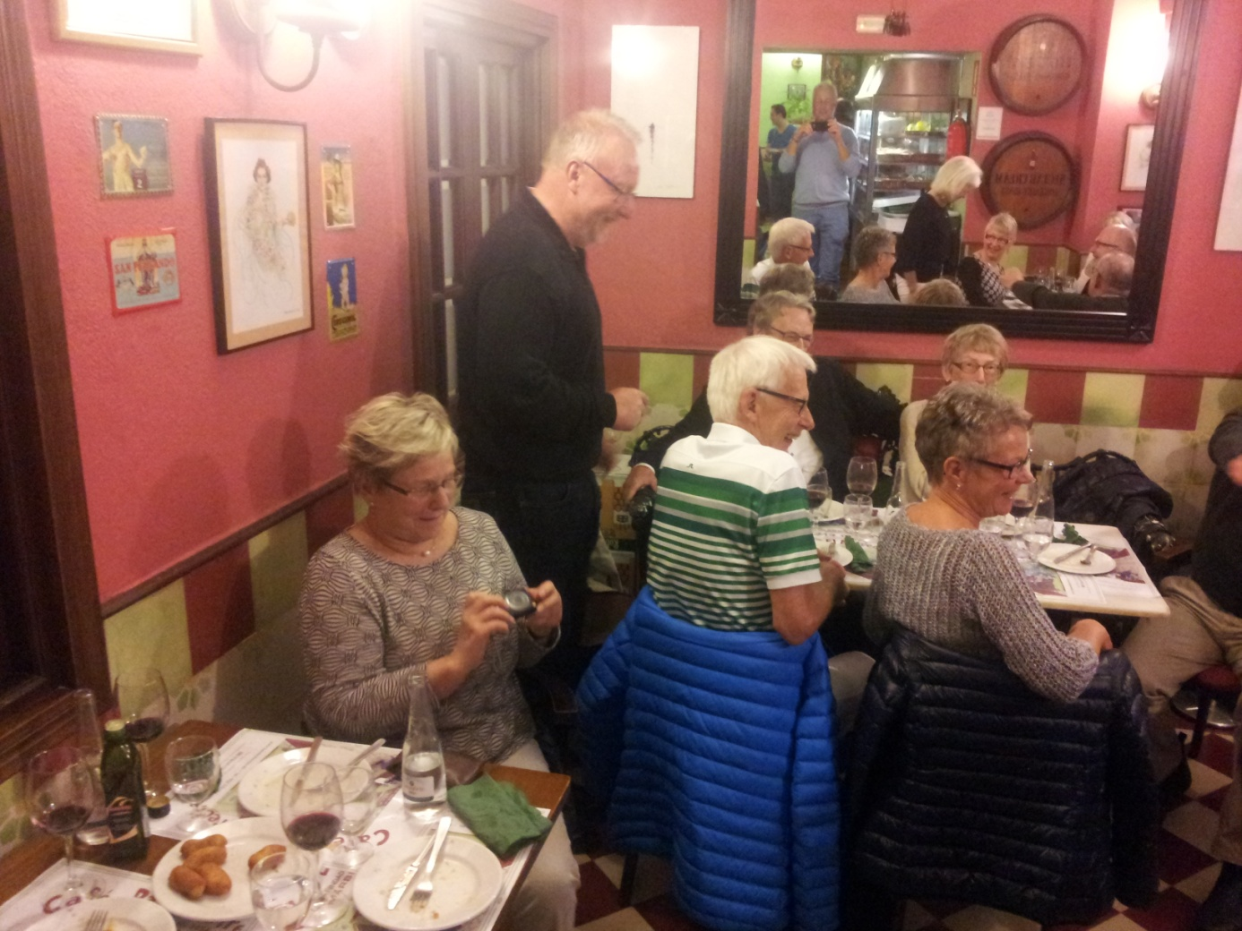
Middag på vår Tapasbar i Marbella

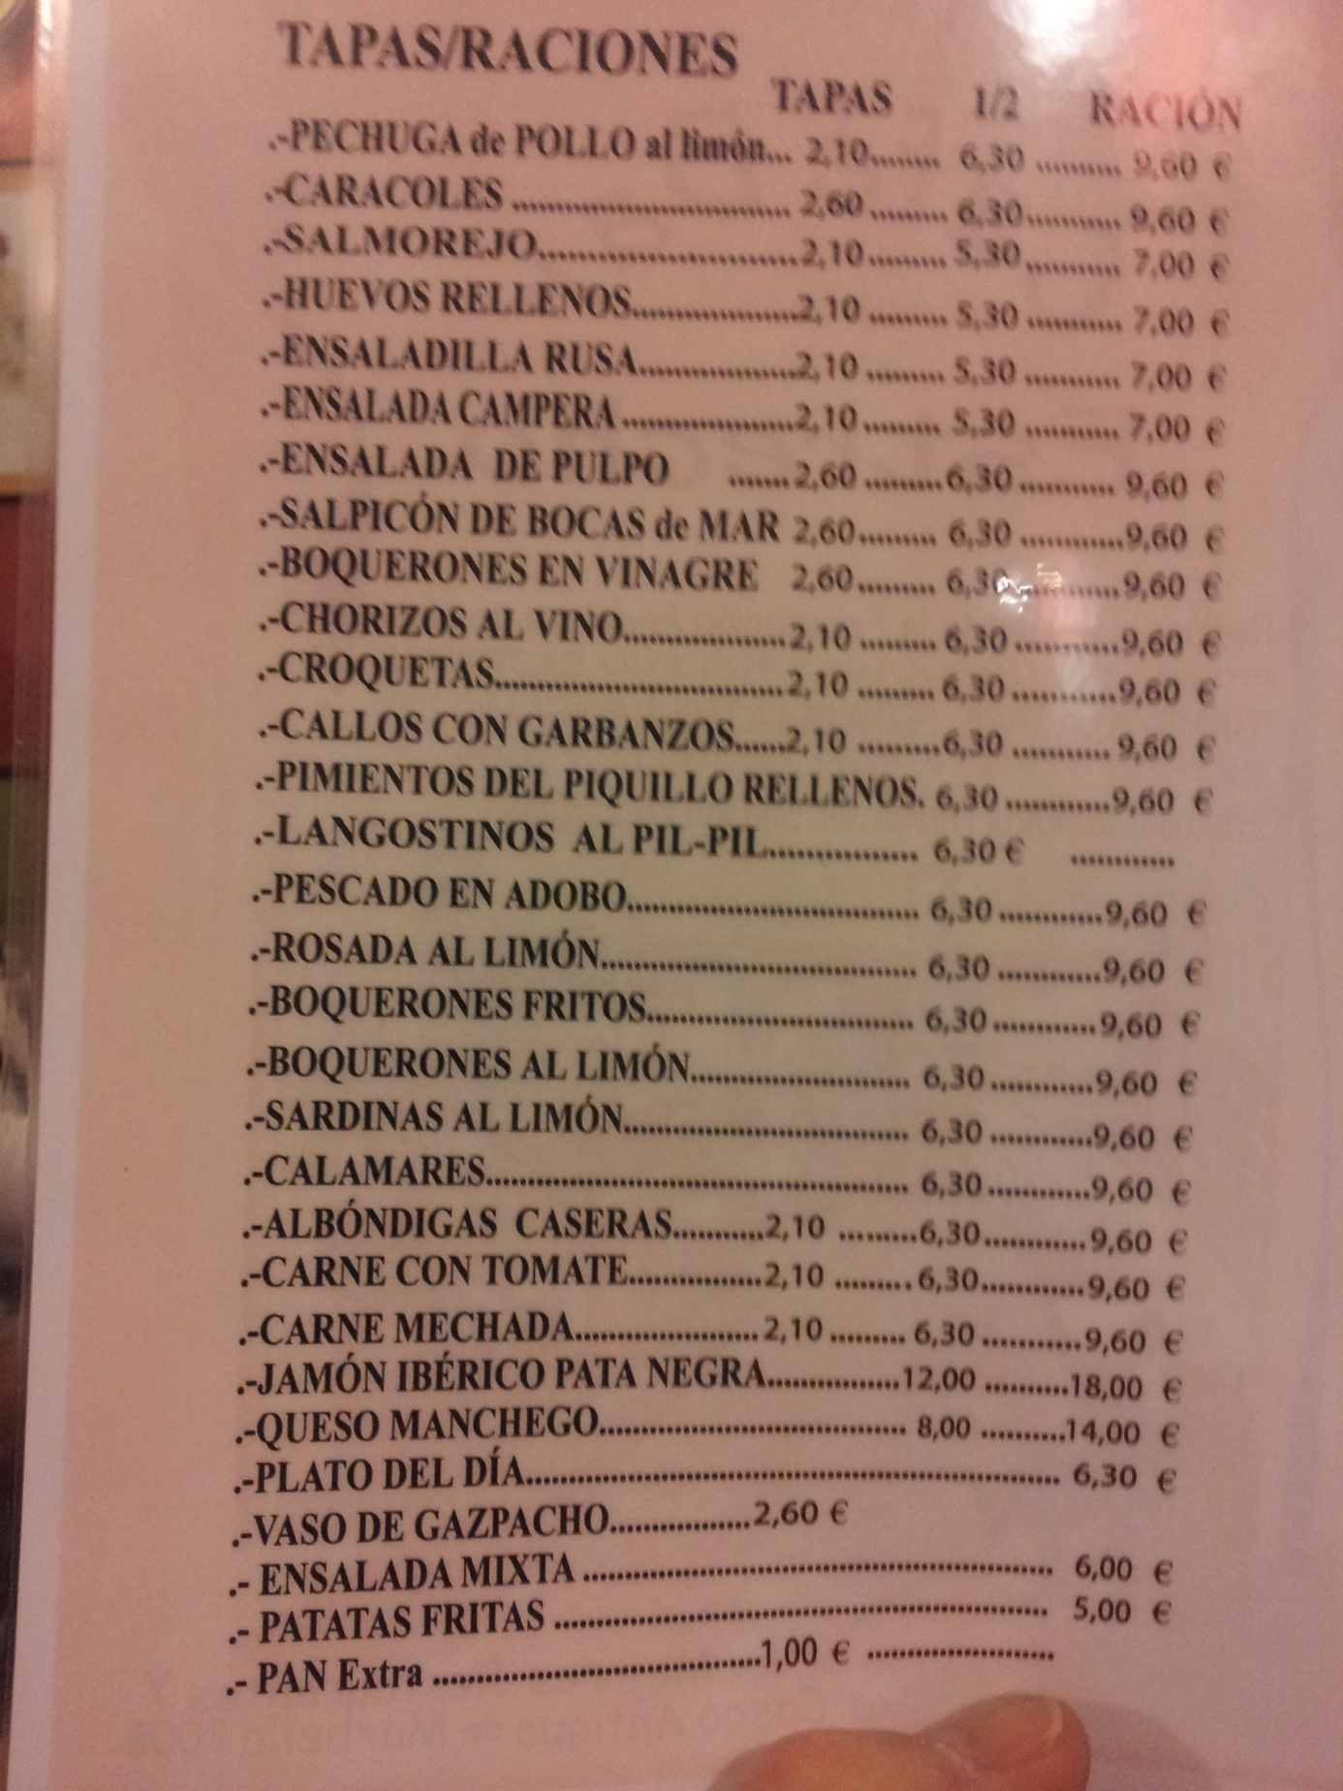

Del av matsedeln

Vägvisning på Valle Romano – en av vårens Long Stay banor.

Var det någon som såg den?

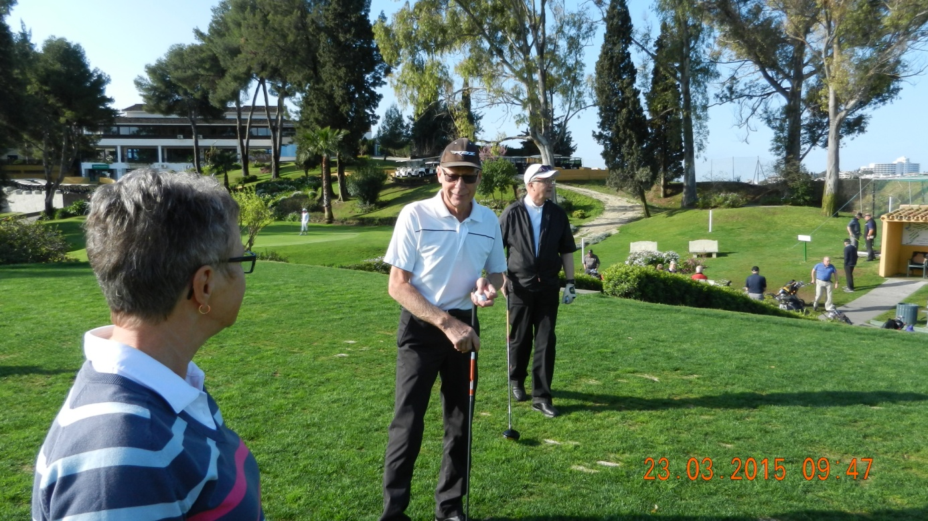
Ett sista snack innan vi går ut på Atalaya Old Course

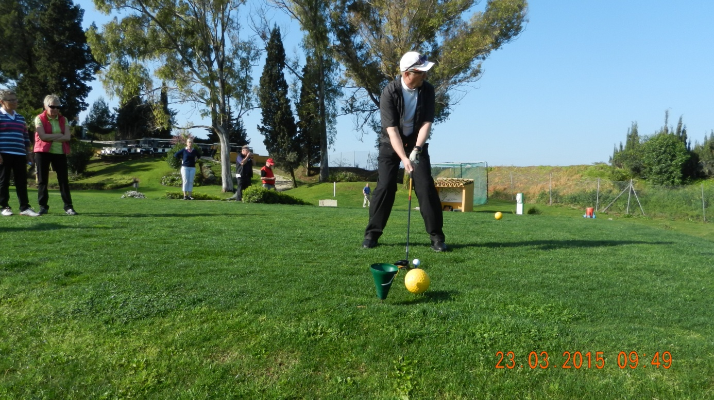

Kritiska åskådare….

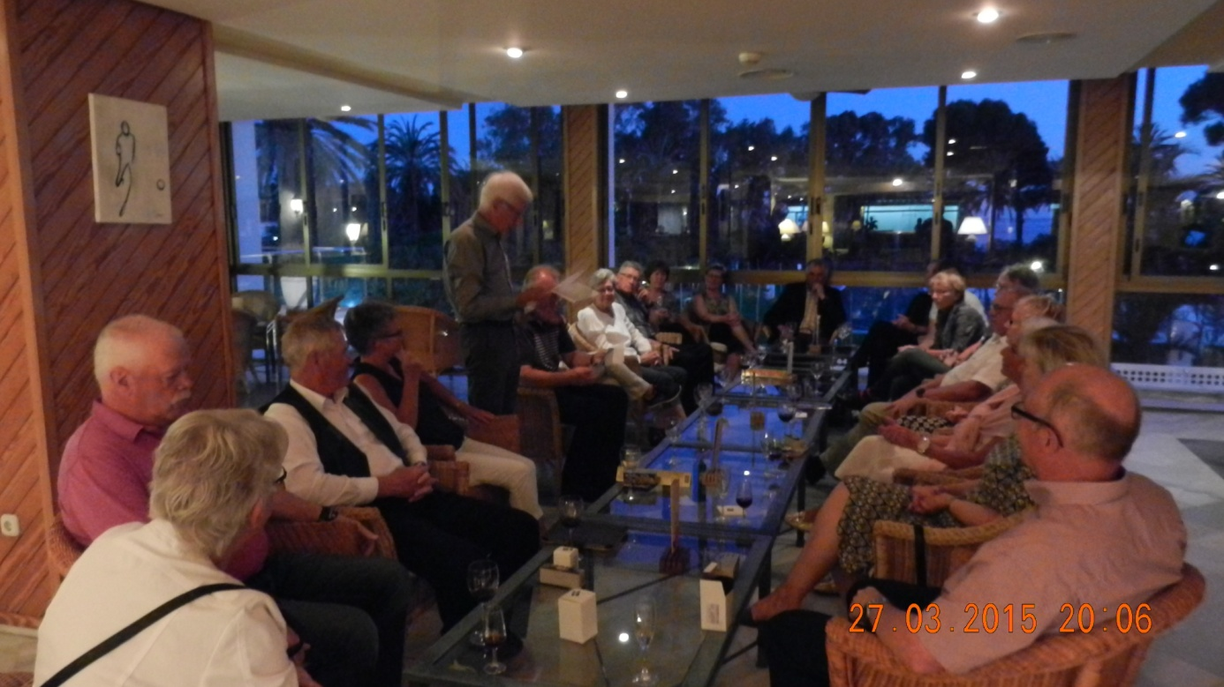

Prisutdelning i baren på Atalaya Park Hotel

